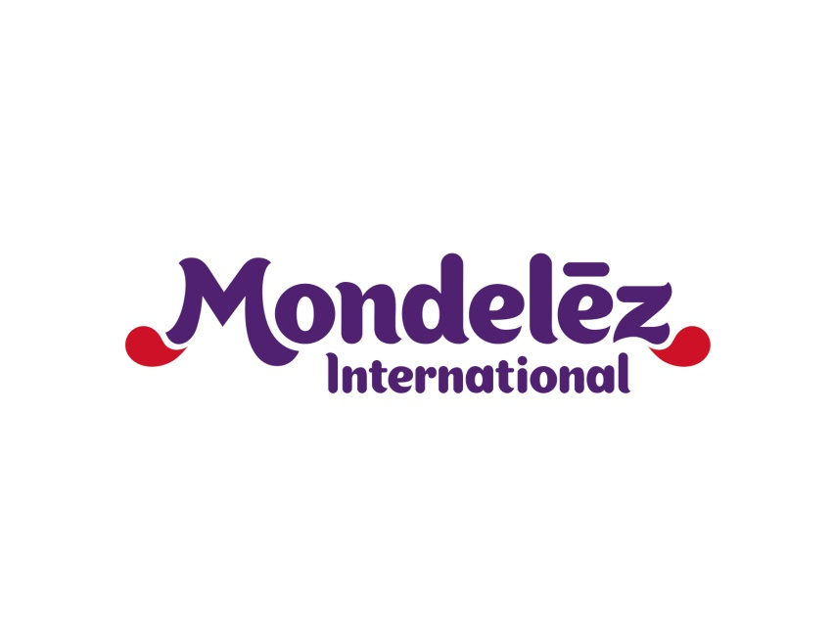

|  |  |  |
| --- | --- | --- |
| **Kontakt:** | Gabriela Bechynská  [gabriela.bechynska@mdlz.com](mailto:gabriela.bechynska@mdlz.com)  775 038 045 |  |
|  |  |  |

**Milka má nové vystavení v Globusu**

* **Takzvaný shelf in shelf prodej nabízí alternativu k shop in shop konceptu**
* **Nákupy čokolád a čokoládových produktů budou spojeny se speciální produktovou nabídkou nepotravinového zboží se známým brandem spojeným s fialovou krávou**

Praha 7. srpna 2017 – Potravinářská společnost Mondelez zahajuje ve spolupráci s obchodním řetězcem Globus v jeho hypermarketu v Praze na Černém mostě nový způsob prodeje. Produkty své klíčové značky Milka zde nově nabízí prostřednictvím takzvaného shelf in shelf konceptu. Se značkou silně vizuálně spojený a samostatně stojící regál je umístěn na prodejní ploše obchodu a kromě samotného vystavení čokolád a čokoládových cukrovinek nabízí zákazníkům také exkluzivní a ve volném prodeji dosud nedostupné brandované produkty. Ty si zde mohou spotřebitelé zakoupit, případně je získat jako dárek k nákupu výrobků v určité hodnotě.

„V první fázi počítáme s běžným doplňkovým a dárkovým nepotravinovým sortimentem jako jsou hrnečky, klíčenky nebo plyšové hračky,“ říká Kristýna Vlasáková, specialistka Mondelez pro instore aktivační kampaně. „V budoucnosti bychom chtěli rozšířit nabídku také o sezónní zboží,“ dodává Vlasáková a doplňuje, že například v zimě by v nabídce mohly být Milka pletené čepice, termohrníčky či tašky. Stejně tak počítá s tím, že dekorace a celková koncepce regálu se bude vyvíjet a měnit v souladu s ročním obdobím či očekávanými svátky.

„Naším cílem je zákazníkům co nejvíce zjednodušit jejich nákup a zpříjemnit jim čas v samotném hypermarketu. K tomu patří i netradiční vystavení zboží, které je vítaným zpestřením a vytržením z nákupního stereotypu v našich obchodech, které jinak zákazníci dobře znají,“ říká mluvčí hypermarketů Globus Pavla Hobíková. „Speciální vystavení zboží má potenciál upoutat jejich pozornost, což je samozřejmě žádoucí jak pro dodavatele, tak i pro nás jako prodejce.“

V případě, že se speciální shelf in shelf vystavení osvědčí, zváží obě strany zavedení tohoto prodejního konceptu do dalších prodejen Globus. Partnerem Mondelez pro nonfoodové vystavení je společnost Hatex, která zajišťuje distribuci produktů i jejich servis. Regál byl speciálně navržen pro český trh ve spolupráci s kreativní agenturou Packshot. Samotnou výrobu následně zajistila společnost Retail of the Future.

**O společnosti Mondelez Czech Republic s.r.o.**

Společnost Mondelez Czech Republic s.r.o. je součástí skupiny společností Mondelēz International, která je předním světovým výrobcem čokolády, sušenek, žvýkaček a bonbonů. Skupina v současné době zaměstnává téměř 100 tisíc zaměstnanců a své výrobky prodává ve 165 zemích světa. Mezi její nejznámější značky patří čokoláda Milka a Cadbury, sušenky Oreo a LU nebo žvýkačky Trident. Do portfolia produktů na českém a slovenském trhu patří značky BeBe Dobré ráno, Brumík, Fidorka, Figaro, Halls, Kolonáda, Miňonky, TUC či Zlaté. Mondelēz International je v České republice a na Slovensku jedničkou ve výrobě sušenek a čokoládových cukrovinek. Ve čtyřech továrnách, dvou obchodních jednotkách a centru sdílených služeb zaměstnává téměř 2,5 tisíce lidí. Obchodní zastoupení firmy zde prodává 430 produktů pod 19 značkami. Více na [www.mondelezinternational.com](http://www.mondelezinternational.com), [www.facebook.com/mondelezinternational](http://www.facebook.com/mondelezinternational) a [www.twitter.com/MDLZ](http://www.twitter.com/MDLZ).

